System Footprint

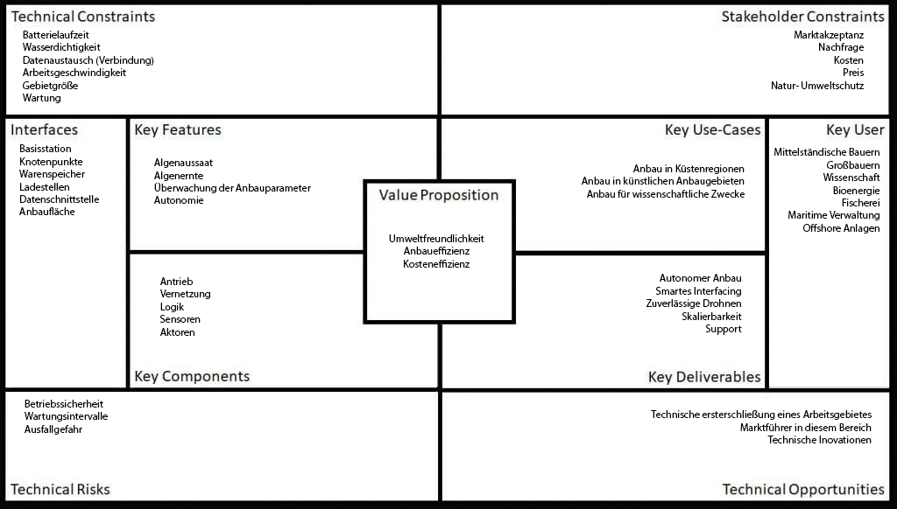
Abbildung 1 - System Footprint CTech
Der System Footprint ist ein sehr interessantes Werkzeug im Designprozess. Von links nach rechts wird quasi eine Art Wertestrom gezeigt, hin zur Value Proposition des Produktes. Anstatt sich zu viele Values rauszunehmen, die dann auch alle umgesetzt werden müssen, verschreibt sich C-Tech drei Hauptwerten. Umweltfreundlichkeit, Anbaueffizienz und Kosteneffizienz, mit dem Hintergedanken, wie viele Nutzerversprechen wirklich maximal erfüllt werden können ohne Abstriche machen zu müssen.
Auf der rechten Seite des Footprint, bekommen Kunden und Benutzer, die das Produkt benutzen ihren Platz und auf der linken Seite finden sich die Mittel und Technischen Möglichkeiten um die Value Proposition in der Mitte vom Produzenten zum Kunden zu bringen.
Auch von Oben nach Unten gibt es einen Imaginären Verlauf zwischen Eigenschaften die erreicht werden müssen, und etwas was in der Zukunft auftreten könnte. Risiken sind dabei eher Grenzen die auf Technischer Seite gestellte werden, und die Möglichkeiten stehen auf der anderen Seite der Medaille. Während des gesamten Prozesses der Produktentwicklung wird zwischen diesen beiden abgewägt werden müssen um ein optimales Ziel zu erreichen.
Schwachstelle in einem System Footprint ist oftmals die Anzahl der Key User. Eine Vielzahl an Key User bedeutet meistens auch einen höheren Umfang an Anforderungen, die in einem Produkt untergebracht werden müssen, um alle Bedürfnisse befriedigen zu können. Der grundlegende Charakter des Produktes von C-Tech erlaubt es aber eher eine umgedrehte Herangehensweise. Die Funktionen werden den Anforderungen für den Algenanbau gerecht und die Kunden wollen nicht viel mehr. Auch der gute Wettbewerb und die Neuheit von C-Tech auf dem Markt unterstützt diesen Vorteil.

